**Consulta Matricula**

A actual malla curricular para los ingresantes 2019-II, en el Ciclo I contiene 4 cursos.

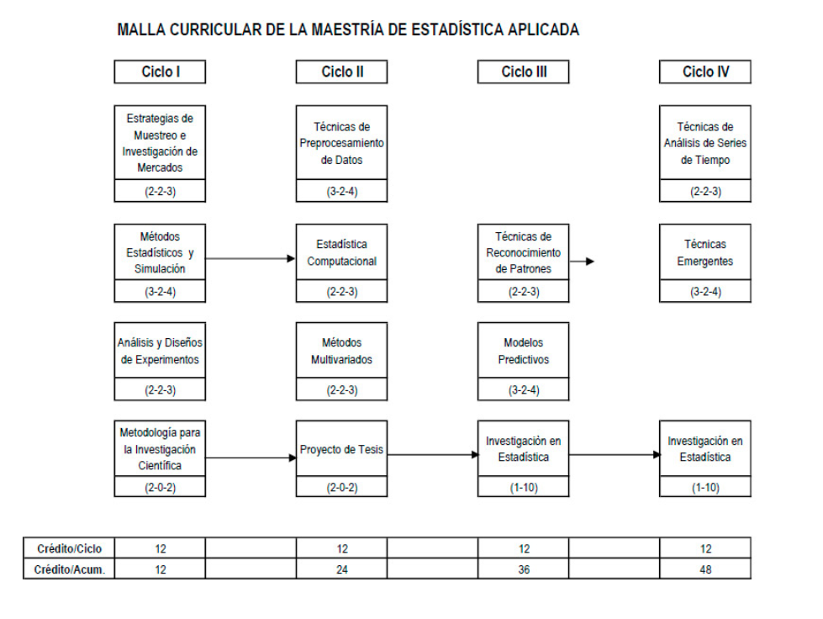

**Consulta**

Sin embargo, a la hora de la matricula se visualiza:

* ¿2 cursos repetidos con el nombre (**Análisis y Diseño de Experimentos**)?
* ¿El curso “**Metodología para la investigación científica**” equivale al curso “**Seminario I**”?
* “No se visualiza el curso “**Metodología para la investigación científica**”.
* El curso “**Regresión Aplicada**” corresponde a la curricular anterior.

